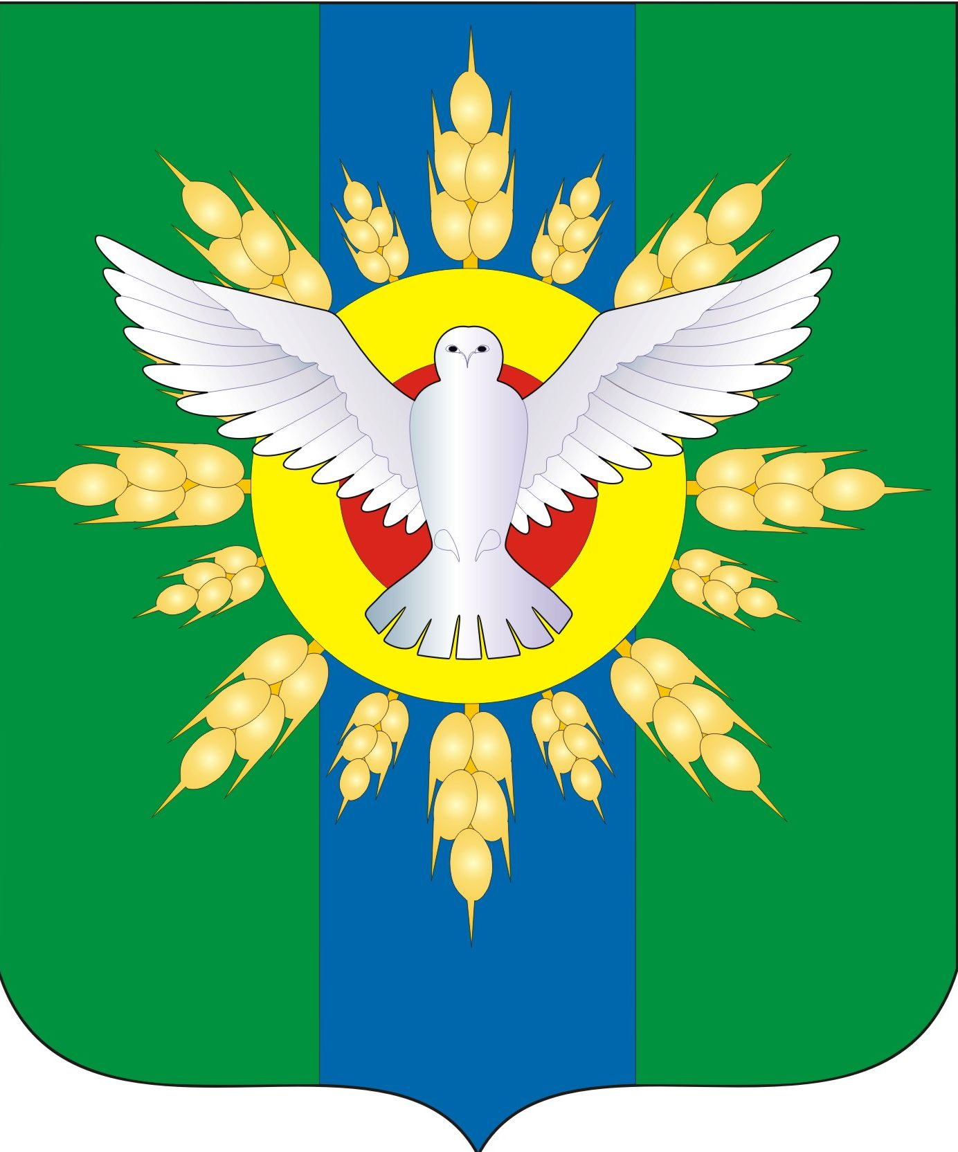

АДМИНИСТРАЦИЯ ДОВОЛЕНСКОГО РАЙОНА
НОВОСИБИРСКОЙ ОБЛАСТИ

ПОСТАНОВЛЕНИЕ

от 14.03.2017 № 100-па

Об утверждении муниципальной программы
«Повышение безопасности дорожного движения на территории
Доволенского района Новосибирской области на 2017 — 2019 годы»

Руководствуясь статьей 179 Бюджетного кодекса РФ , Федеральным законом от 06.10.2003 № 131-ФЗ «Об общих принципах организации местного самоуправления в Российской Федерации» , статьей 10 Федерального закона от 10.12.1995 № 196-ФЗ «О безопасности дорожного движения» , в соответствии с постановлениями администрации Доволенского района Новосибирской области от 22.07.2014 № 537-па «Об утверждении порядка принятия решений о разработке муниципальных программ Доволенского района Новосибирской области , их формирования и реализации» и в целях реализации государственной политики в области обеспечения безопасности дорожного движения на территории Доволенского района, администрация Доволенского района Новосибирской области
п о с т а н о в л я е т :
1. Утвердить прилагаемую муниципальную программу «Повышение безопасности дорожного движения на территории Доволенского района Новосибирской области на 2017 — 2019 годы».
2. Управлению делами администрации Доволенского района Новосибирской области опубликовать настоящее постановление в периодическом печатном издании «Вестник Доволенского района» и разместить программу на официальном сайте Доволенского района Новосибирской области.
3. Контроль за исполнением постановления возложить на заместителя главы администрации Доволенского района Новосибирской области, начальника управления экономического развития администрации Доволенского района Новосибирской области Колченко А.Г.

Глава Доволенского района
Новосибирской области Г.Н.Калюжный
Колченко А.Г.
тел: 20-303

